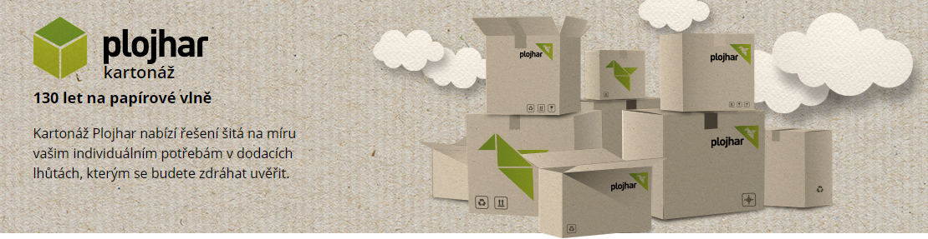

Jsme rodinná firma s tradicí od roku 1888 zabývající se zakázkovou výrobou kartonových obalů. S našimi osmdesáti zaměstnanci úspěšně rosteme a dobře využíváme rostoucí zájem o obalové materiály z vlnité lepenky.

Pro naši provozovnu v Českých Budějovicích – Rožnově hledáme:

směnového mistra

Vaším úkolem bude zajistit zpracovávání výrobních zakázek naplánovaných na směnu a řídit tým ca. 20 spolupracovníků

Nabízíme

Plat po zapracování od 40 000 Kč brutto/ měsíčně plus pololetní a roční prémie
Zaučení a adaptační plán
Stabilitu a zázemí rodinné firmy pečující o své zaměstnance
Stravenkový paušál v hodnotě 82 Kč za každý odpracovaný den
HPP ve dvousměnném provozu
5 týdnů dovolené
Možnost dalšího rozvoje

Očekáváme

Zkušenosti s vedením kolektivu a schopnost týmové práce
Znalost práce s MS Office (Excel, Outlook ..)
Ochotu a schopnost učit se
Samostatnost, přirozenou zodpovědnost
Schopnost udržovat pořádek a pravidla BOZP

Pokud Vás práce zaujala, neváhejte nás kontaktovat! Těšíme se na Vás!
Svůj stručný životopis zašlete na emailovou adresu

barbora.maresova@plojhar.cz
+420 735 751 404

Plojhar s r.o. Jaroslava Hůlky 1947
České Budějovice Rožnov
www.plojhar.cz

